ПРОЕКТ
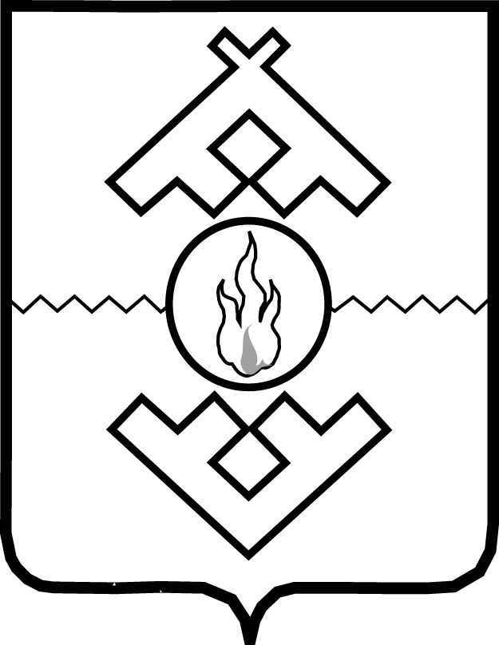

Департамент природных ресурсов, экологии
и агропромышленного комплекса Ненецкого автономного округа

ПРИКАЗ

от 2019 г. № ____-пр
г. Нарьян-Мар

О внесении изменения в приказ
Департамента природных ресурсов, экологии
и агропромышленного комплекса
Ненецкого автономного округа
от 16.05.2017 № 29-пр

В соответствии с Положением о Департаменте природных ресурсов, экологии и агропромышленного комплекса Ненецкого автономного округа, утвержденным постановлением Администрации Ненецкого автономного округа от 16.12.2014 № 485-п, ПРИКАЗЫВАЮ:
- Внести изменение в приказ Департамента природных ресурсов, экологии и агропромышленного комплекса Ненецкого автономного округа от 16.05.2017 № 29-пр «Об утверждении положений об организационно-правовом управлении Департамента природных ресурсов, экологии и агропромышленного комплекса Ненецкого автономного округа и входящих в его состав структурных подразделениях» (с изменениями, внесенными приказом Департамента природных ресурсов, экологии и агропромышленного комплекса Ненецкого автономного округа от 23.10.2018 № 25-пр), изложив подпункт 22 пункта 12 Приложения 3 в следующей редакции:
«22) готовит проекты штатных расписаний Департамента, участвует в подготовке предложений по вопросам утверждения структуры Департамента;».
- Настоящий приказ вступает в силу с даты его официального опубликования.

Исполняющий обязанности
руководителя Департамента М.М. Ферин

